Galerie La Ferronnerie
Brigitte Négrier
40, rue de la Folie-Méricourt
F-75011 Paris +33 (0)1 78 01 13 13
www.gaIerieIaferronnerie.fr
Mardi à vendredi : 14h-19h, samedi : 13h-19h
Membre du Comité Professionnel des Galeries d'Art

Fabrice Cazenave Benjamin Nachtwey Alexandra Sá

Parc
vernissage mardi 1er février de 18h à 21h30 exposition du 1er février au 12 mars 2022

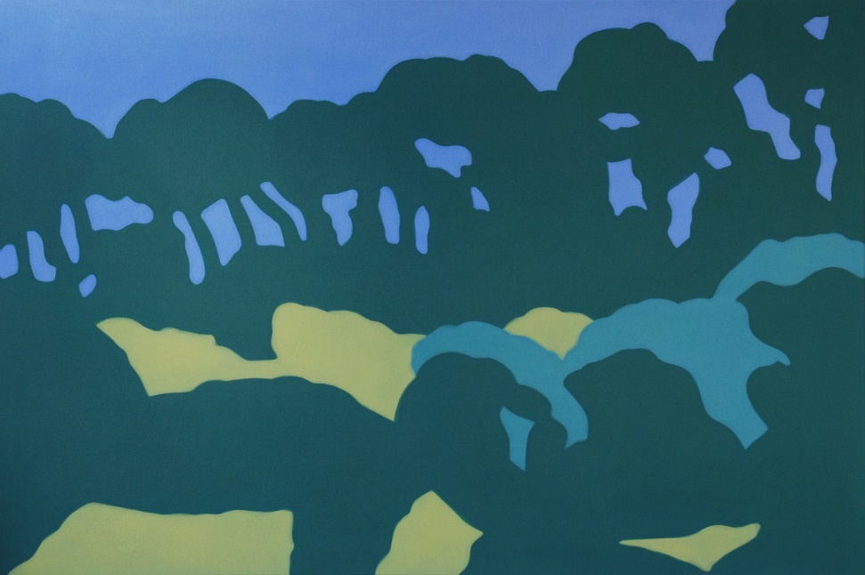
Benjamin Nachtwey, Les pins,prés de la carriére, 2021, 120x180 cm

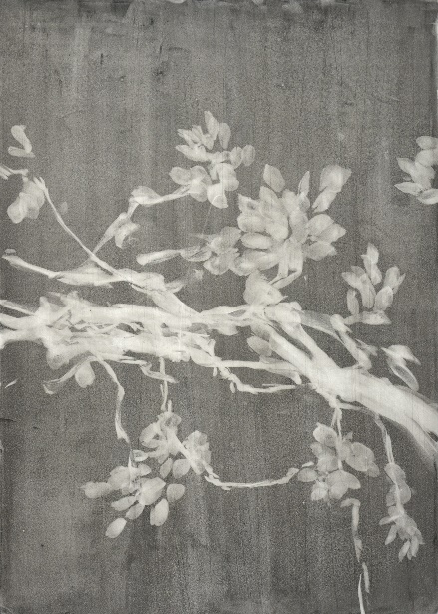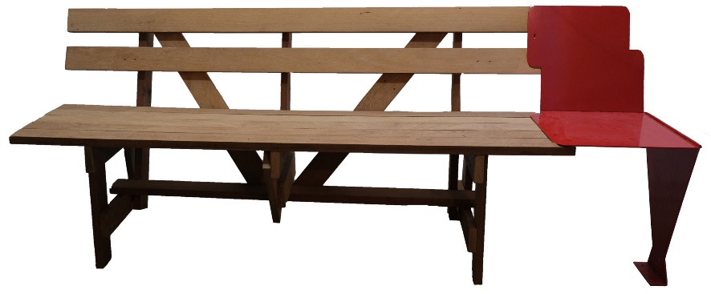

Fabrice Cazenave, Herbier, 2022 Alexandra Sà, Sssitiiiing, 2022

Fabrice Cazenave (1975) est un artiste contemporain pluridisciplinaire dont le dessin est au centre de sa pratique. Il explore les liens étroits qui opèrent entre un lieu, les personnes qui le traversent et les flux d'énergie qui en résultent. Il cherche à découvrir comment un environnement est capable de nous transformer à travers les sensations qu'il nous procure, et comment nos biais cognitifs, nos connaissances, nos croyances peuvent déformer nos perceptions et notre compréhension du monde. Sa démarche se fonde sur l'observation et l'expérimentation : par des procédés d'auto- hypnose il entre en relation avec les éléments qui composent le paysage choisi pour tenter d'en déceler l'empreinte sensorielle, la persistance des corps sur la mémoire des lieux. Pour Parc, il présentera un ensemble de nouveaux dessins de la série ‘Herbier’, dont une grande partie a été dessinée les yeux fermés, après observation du sujet.

Benjamin Nachtwey (né en 1962, Hambourg) procède en tant qu'artiste, « documentariste » de son environnement, dont le regard de citadin imprègne les observations — observations portant sur la peinture de paysages, d'architectures urbaines, de stations-services et d'intérieurs, souvent conçues sous forme de séries...
Un des thèmes centraux du travail de Nachtwey est la représentation de variations de lumières, de lieux : en ralentissant le processus de représentation par l'utilisation du médium peinture, une impression d'accélération se produit ; la matière fluide de sa peinture commence à s'animer. Les positions figuratives et naturalistes des précurseurs de l'art moderne sont évoquées, puis modifiées et développées...Dans les séries récentes de paysages, pour certains captés au sud de la France, il procède par aplats de couleurs, abolissant toute perspective, comme un clin d'œil à certains peintres européens du début du XXe siècle.

Alexandra Sà (1967)
Pour l’exposition Parc, Alexandra Sá a conçu, à partir du banc S du designer Enzo Mari*, une sculpture s’inscrivant dans la continuité de ses bancs à extension. Ici, en y ajoutant une assise *de métal, laquée rouge vif.
Alexandra instaure, à mi-chemin entre la photographie, le dessin, la sculpture et l’installation, des situations singulières d’appropriation de l’espace, qu’il soit public, artistique, familier ou quotidien. Dans cet univers si personnel, l’humour tient une place importante tant dans le rapport établi aux objets que dans leur actualisation dans d’autres matériaux et leur appropriation de l’espace. Ces nouveaux bancs imaginés par Alexandra Sá s’inscrivent dans le quotidien en jouant sur leur morphologie par divers procédés, notamment celui d’augmenter la capacité d’accueil du banc standard en bois avec des prototypes d’extensions métalliques. Par cet ajout d’éléments spécifiques, Alexandra Sá confère une nouvelle dimension aux mobiliers urbains sur lesquels elle intervient. Ici, elle fait le choix de greffer son extension à un modèle de banc issu du projet Autoprogettazione (1974) d'Enzo Mari.
*Banc dont les plans sont mis à disposition en libre accès

A venir à la Galerie

Save The date !
21.04.22 > 04.06.22 Sanna Kannisto, solo show, ainsi qu'à la Maison Louis Carré, construite par l’architecte Alvar Aalto, 23.04.22 au 04.09.22 et aussi à l’Institut finlandais de Paris

19.05.22 > 22.05.22, Drawing Now art fair 2022, artiste en focus Fabrice Cazenave

Hors les murs

Gabriel Folli
09.11.21 > 20.02.21 Au temps vécu, fanent les fleurs, Maison de la Culture, Amiens
05.03.22 > 09.04.22 group show Ecole d’Arts Plastiques, Denain, France

Soizic Stokvis
27.01.22 > 26.03.22 Urban Geo, Galerie Fernand Léger, Ivry-sur-Seine

Sanna Kannisto
21.01.22 > 13.03.22 Snowflakes and Other Surprises, group show Fotografisk center, Copenhague, Danemark

